人教版九年级数学上册
第23章《旋转》单元测试及答案 (2)
（时间：90分钟，分值：100分）
- 选择题（每小题3分，共30分）
1.下面图形中，既是轴对称图形又是中心对称图形的是（ ）
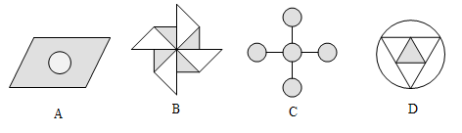
2.下列图形中，是中心对称图形的有（ ）
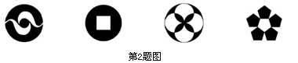
A．4个 B．3个 C．2个 D．1个
3.在平面直角坐标系中，已知点，若将 绕原点逆时针旋转得到，
则点在平面直角坐标系中的位置是在( )
A.第一象限 B.第二象限 C.第三象限 D.第四象限
4.已知，则点()关于原点的对称点 在（ ）
A．第一象限 B．第二象限 C．第三象限 D．第四象限
5.已知点、点关于原点对称，则的值为（ ）
A.1 B.3 C.－1 D.－3
6.下列命题中是真命题的是( )
A.全等的两个图形是中心对称图形 B.关于中心对称的两个图形全等
C.中心对称图形都是轴对称图形 D.轴对称图形都是中心对称图形
7.四边形的对角线相交于，且，则这个四边形（ ）
Ａ.仅是轴对称图形 Ｂ.仅是中心对称图形
Ｃ.既是轴对称图形又是中心对称图形 Ｄ.既不是轴对称图形，又不是中心对称图形
8.如图所示，A、B、C三点在正方形网格线的交点处.若将△绕着点A逆时针旋转到如图位置，得到△，使三点共线，则的值为( )
A. 1 B. C. D. 2
9.如图所示，在正方形中，，点在上，且，点是上一动点，连
接，将线段绕点逆时针旋转90°得到线段.要使点
恰好落在 上， 则的长是( )
A．1 B．2 C．3 D．4
10.如图，在正方形网格中，将△绕点旋转后得到△，
则下列旋转方式中，符合题意的是（ ）
A.顺时针旋转90° B.逆时针旋转90°
C.顺时针旋转45° D.逆时针旋转45°
二、填空题（每小题3分，共24分）
11.如图所示，把一个直角三角尺绕着角的顶点顺时针旋转，使得点落在的延长线上的点处，则∠的度数为_____ ．

12.正方形是中心对称图形，它绕它的中心旋转一周和原来的图形重合________次．
13.如图所示，与关于点成中心对称．则_______， ∥______，________．
14.边长为的正方形绕它的顶点旋转，顶点所经过的路线长为______.
15.等边三角形绕着它的三边中线的交点旋转至少______度，能够与本身重合.
16. 点关于原点对称的点的坐标为________.
17.已知点与点关于原点对称，则的值是_______.
18.直线上有一点，则点 关于原点的对称点为________.
三、解答题（共46分）
19．（8分）如图所示，在△中，，，将 绕点 沿逆时针方向旋转得到．
（1）线段的长是 ，的度数是 ；
（2）连接，求证：四边形是平行四边形.
20．（8分）找出图中的旋转中心，说出旋转多少度能与原图形重合？并说出它是否是中心对称图形．
21.（8分）如图所示，网格中有一个四边形和两个三角形．
（1）请你画出三个图形关于点的中心对称图形；
（2）将（1）中画出的图形与原图形看成一个整体图形，请你写出这个整体图形对称轴的条数； 这个整体图形至少旋转多少度与自身重合？
22.（6分）如图所示，已知是△的中线，画出以点为对称中心，与△成中心对称的三角形．
23.（8分）图①②均为的正方形网格，点 在格点上．
（1）在图①中确定格点，并画出以 为顶点的四边形，使其为轴对称图形．（画出一个即可）
（2）在图②中确定格点，并画出以为顶点的四边形，使其为中心对称图形．（画出一个即可）
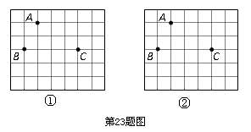
24.（8分）如图所示，将正方形中的△绕对称中心
旋转至△的位置，，交于．请猜想与有怎样的数量关系？并证明你的结论．
参考答案
1.C 解析：选项A、B是中心对称图形但不是轴对称图形，选项C既是中心对称图形又是
轴对称图形，选项D是轴对称图形但不是中心对称图形.
2.B 解析：第一、二、三个图形都是中心对称图形，第四个图形不是中心对称图形.
3.C 解析：已知点在第一象限,旋转后,则点应在第三象限.
4.D 解析：∵ 当时，点在第二象限，∴ 点关于原点的对称点
在第四象限.
5.D 解析：由点、点关于原点对称知，所以
6.B 解析：由中心对称图形和轴对称图形的定义知，选项B正确.
7.Ｃ 解析：因为，所以四边形是矩形.
8.D 解析：过B点作BD⊥于点，由图可知,即=2.
9.C 解析：由题意知，，又由，知△≌△ ，所以.
10.B 解析：根据图形可知：将△绕点逆时针旋转90°可得到△．故选B．
11. 解析：由题意得∠， ，所以∠.
12.4 解析：正方形的两条对角线的夹角为，且对角线分正方形所成的4个小三角形都全等.
13.＝，，
14.4π 解析：∵ ∴ 顶点绕顶点旋转所经过的路径是个半圆弧，所以顶点所经过的路线长为4π
15.120
16. 解析：两个点关于原点对称时，它们的坐标符号相反，所以点的坐标为.
17.2 解析：∵ 点与点关于原点对称，∴ ，
∴ .
18.（，） 解析：将点代入，得，∴ 对称点为（）.
19.（1）6，135°；
（2）证明：，∴．
又，∴四边形是平行四边形．
20.解：图中的旋转中心就是该图的几何中心，即点Ｏ．
该图绕旋转中心Ｏ旋转，都能与原来的图形重合，因此，它是一个中心对称图形．
21.解：（1）如图所示.（2）2条对称轴，这个整体图形至少旋转．
22.解：（1）延长，且使，点关于的对称点为，点关于的对称点为；
（2）连接．
则△为所求作的三角形（如图所示）．
23.解：（1）如图①所示；（2）如图②所示.
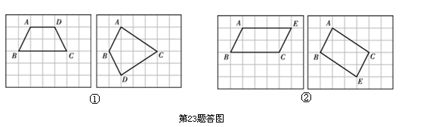
24.解：.证明如下：
在正方形中，为对角线，为对称中心,
∴．
∵ △为△绕点旋转所得，∴ ，
∴ .
在 △和△中,
∴ △≌△ ，∴ .

